Сведения
о реализации мероприятий по подготовке и проведению празднования 70-й годовщины Победы«_МБОУ_ АСОШ№1_» в Великой Отечественной войне 1941-1945 годов
за январь 2015г
Приложение №1
№ | Мероприятие | Дата, место проведения |  | Количество участников | Ответственные
Районные мероприятия
1 | Приняли участие в районной акции «За того парня!», посвященной 70-летию Победы | Приступили ко 2-этапу проведения Акции-- идет заполнение оценками дневников «За того парня» | 164 |  | Отв. Кл.рук. с 7 по11кл. Савчук И О Еремина И К Смадиярова Б К Бунина А Бакишев Г К Долгошеев Г А Бугаева В М Ляшенко Н В
2 | Начали работу по сбору материала к участию в районном проекте «Семейные фотохроники Вов» (указать фамилии участников ВОВ); «Полотно Победы» | Посетили на дому ветерана ВОВ Кулаева Михаила Андреевича - учащиеся -8б ВороновуТамару Васильевну – учащиеся-8а по сбору семейных фотографии ВОВ и оказание помощи по уборке снега . | 8а,8б-14уч |  | Кл. рук. Бунина И А Еремина И К
3 | Районная акция «Труженик тыла» (оказание помощи по уборке дворов от снега, и т.д., где проживают труженики тыла), (указать фамилии тружеников тыла) | Посетили на дому ветерана ВОВ Жук Михаила Григоривича—5а, Мукатаева Тургана Нурленбаевича 5в по сбору семейных фотографии ВОВ и оказание помощи по уборке снега . | 5а . 5в -11уч. |  | Кл.рук. Кенжетаева Г К Турабаева Р М
4 | Начали работу по сбору и изданию сборника поисковых материалов «Продолжим Книгу Памяти»; «Книга Памяти поселка»(указать фамилии участников ВОВ) | Проект«Имени Героя достойны!»о присвоении АСОШ№1 имени героя-земляка полного ковалера 3-х орденов Славы Шеменева М И 1Изучили нормативно-правовую базу-2012г 2Провели соц. опрос разных групп населения,учащиеся и учителей -2013г. 3 Собрали материали о военном пути М И Шеменева. 4Готовим в школьном музее экспозицию боевой славы М.И.Шеменева  5. Подготовили пакет документов, ходатайство о присвоении почетного наименования муниципальному бюджетному образовательному учреждению «АСОШ №1» п.Адамовка Оренбургская обл. имении полного кавалера орденов Славы Шеменева Михаила Иосифовича. Документы переданы на рассмотрение в совет Депутатов. На январском районном совете депутатов ходатайство одобрено о присвоении почетного именовании АСОШ №1  6. Идет подготовка к открытию мемориальной доски Шеменеву М.И.-9 мая 2015г. | Инциативная группа 12уч |  | Доскенов К Ж Слободяник В В-Бакишев Г К
5 | Создали и пополнили в школьных музеях экспозиции посвященных 70-летию Победы | Краеведы школы-- создаем и пополняем экспозицию посвященных ветеранам ВОВ и полному ковалеру орденов Славы Шеменева М И | 18 |  | Директор музея Бакишев Г К
6 | Создали штабы по подготовке и проведении мероприятий посвященных 70 – летию Победы(указать фамилии ответственных за предоставление сведений) | Создан Координационный совет Председатель Дильжанова З А Члены Доскенов К Ж Слободяник В В Коваленко Л А Кашпанова Р А Матненко Л А
7 | Провели тематические экскурсии в школьных музеях  «О подвиге, о доблести, о славе» | Провели тематические экскурсии о ветеранах ВОВ и тружениках тыла в районном и школьном музее. | 128уч |  | С1по 4кл
8 | Продолжили участие в районном смотре- конкурсе РДОО «70 летию Победы – 70 добрых дел» | Провели конкурс инсценированной песни «Четыре года шла война» | 56уч-ся |  | Тажербаева Л.К
9 | Создали и пополнили на школьном сайте тематическую веб-страницу «И помнит мир спасенный» | В течении месяца |  |  | Бисенгалиев К К
10 | Участие команды «Патриот»АСОШ№1 в военно-спортивных состязаниях в ЦДЮИТ | 23 декабря-День посвященный 35летию ввода Советских войск в Афганистан–память-9рота---ЦДЮИТ | 7уч- |  | Воспитатель Озерский Н А
11 | Приняли участие в районном спортивном состязании «А ну-ка парни» | 1место –амреслинг 3- место –гири 3-место-перетягивание каната. | 4уч |  | Доскенов К Ж- зам по ГПВ
12 | стенд в фойе школы посвященного 70 летию Победы | Обновили стенд в фойе школы,посвященного 70 летию Победы |  |  | Доскенов К Ж –зам по ГПВ
13 | Районная акция «Тюльпан Победы» | Продолжили участие в районной акции «Тюльпан Победы»
14 | Оказали тимуровскую помощь ветеранам и вдовам погибших и умерших участников Вов и локальных войн(указать фамилии). | Кулаев Михаил Андреевич  Воронова Тамара Васильевна | 8а, 8б -25 уч-ся |  | ЕреминаИ.К  Бунина И.А
15 | Готовится материал для участия в районном конкурсе исследовательских работ «Мое село в годы ВОВ»; «История Отечества в истории моей семьи»(указать фамилии ) | Голенских Дарья – 5б Плужник Аня -6а Мартынюк Вика 6а | 3уч |  | Руководитель учитель истории Слободяник В В
16 | Готовится материал на районный конкурс юных журналистов «Патриот России» на лучшее освещение в СМИ темы патриотизма(указать фамилии о ком готовится материал) | СМИ—февраль О ветеранх ВОВ | 5уч |  | Кенжетаева Г К Лысунец О В учителя русского языка и литературы
17 | Приняли участие в районном семинаре руководителей музеев, краеведческих кружков, поисковых отрядов | «Эшелон памяти»-проет -1место в районном конкурсе « Я гражданин России» | 6ка-21уч |  | Задойная Л А-кл.рук.
Мероприятия, проводимые в школе ( все мероприятия, посвященные 70 - летию Победы не вошедшие в районный план)

Областные мероприятия
№ | Мероприятие | Дата, место проведения | Количество участников | Ответственные
 | Приняли участие в областном конкурсе исследовательских работ «Отечество» - «Растим Патриотов» | 08.01.15. МБОУ ДО «ЦРТДЮ»

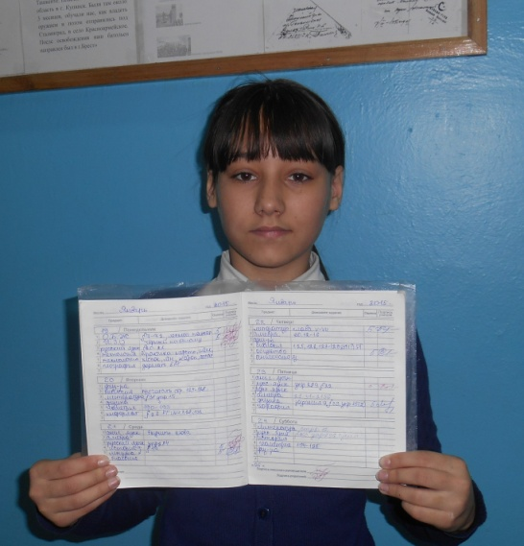д
Дневник «За того парня»

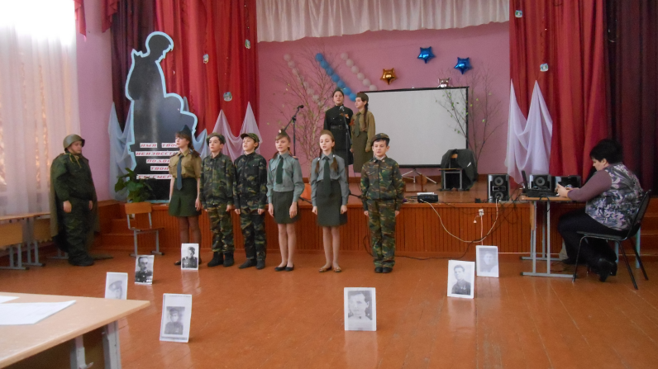
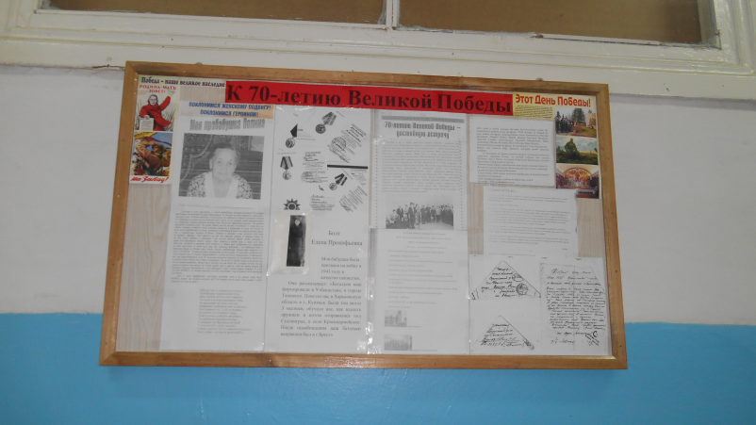
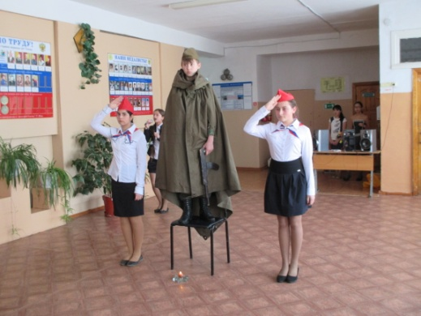Конкурс инсценированной песни «Четыре года шла война»
Конкурс «

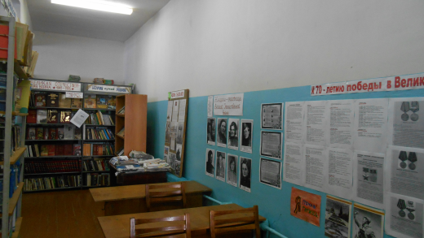

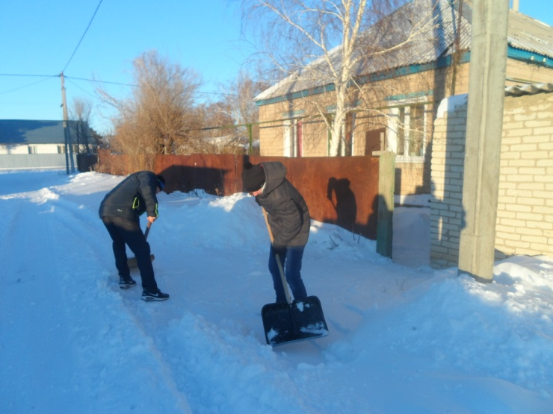
Оказание шефской помощи по уборке снега ветерану труда Вороновой Т.В.

